Procedury bezpieczeństwa w okresie pandemii covid-19 na terenie

Przedszkola Miejskiego ,,Bajkowy Ogród” w Wiązowie

Kogo dotyczy procedura (zakres procedury).
Niniejsza procedura dotyczy:
- wszystkich pracowników Przedszkola świadczących pracę na terenie placówki w trakcie trwania pandemii koronawirusa COVID-19,
- rodziców (prawnych opiekunów),
- dzieci
- innych interesantów.
II. OBOWIĄZKI DYREKTORA PLACÓWKI:
- Odpowiada za stan bezpieczeństwa w warunkach pandemii koronawirusa i choroby COVID-19.
- Zapewnia pracownikom środki ochrony osobistej, w tym rękawiczki, maseczki ochronne, ewentualnie przyłbice, płyny dezynfekujące. Płyn do dezynfekcji rąk, rękawiczki zapewnia również przy wejściu szkoły i przedszkola oraz w pomieszczeniach higieniczno-sanitarnych. Umieszcza w widocznym miejscu instrukcje z zasadami prawidłowego mycia rąk, zakładania i ściągania rękawiczek i maski – załącznik nr 4, 5, 6, 7.
- Przekazuje rodzicom informacje o czynnikach ryzyka COVID-19, informuje o procedurach oraz o odpowiedzialności za podjętą decyzję związaną z wysłaniem dziecka do placówki poprzez umieszczenie procedur wraz z załącznikami na stronie przedszkola. https://przedszkolewiazow.edupage.org/
- Zapewnia pomieszczenie służące do izolacji dziecka oraz pracownika (gabinet psychologa) wyposażone w zestaw ochronny: przyłbica, fartuch ochronny, półmaski , rękawiczki. Jeśli dziecko/pracownik będzie wykazywał objawy typowe dla koronawirusa (gorączkę, kaszel, trudności w oddychaniu) należy postępować zgodnie z procedurami na wypadek stwierdzenia podejrzenia zakażenia ujętymi w pkt. V.
- Dyrektor wyznacza pracownika przedszkola, który dokonuje pomiaru temperatury dziecka/pracownika dwa razy dziennie wpisując pomiar do tabeli – załącznik nr 3.

III. OBOWIĄZKI PRACOWNIKÓW:
- Obowiązki pracowników obsługi i administracji:
- Pracownik pracuje w rękawiczkach i dba o higienę rąk – często myje mydłem lub środkiem dezynfekującym, nie dotyka okolicy twarzy, ust, nosa i oczu.
- Wykonując prace porządkowe pracownik wietrzy pomieszczenie, w którym pracuje.
- Pracownicy placówki systematycznie dezynfekują ciągi komunikacyjne, powierzchnie dotykowe, poręcze, klamki, powierzchnie płaskie, stoły, zabawki, włączniki, pomieszczenia do przygotowywania posiłków, biurka i inne przedmioty (np. telefony, klawiatury) regularnie dezynfekuje środkiem dezynfekującym lub wodą z detergentem. Wszystkie obszary często używane, takie jak toalety, ciągi komunikacyjne regularnie i starannie sprząta z użyciem wody z detergentem.
- W przypadku podejrzenia zakażenia koronawirusem lub choroby COVID-19 (duszności, kaszel, gorączka) pracownik pozostaje w domu i zawiadamia o tym fakcie dyrektora placówki.
- Personel kuchenny oraz pomocniczy nie może kontaktować się z dziećmi oraz personelem opiekującym się dziećmi.
- Obowiązki kierownika kuchni:
- Przestrzega warunków wymaganych przepisami prawa, dotyczącymi funkcjonowania zbiorowego żywienia.
- Utrzymuje wysoką higienę mycia i dezynfekcji stanowisk pracy, opakowań produktów, sprzętu kuchennego, naczyń stołowych oraz sztućców.
- Po zakończonej pracy gruntownie dezynfekuje powierzchnie, sprzęty i pomieszczenia zaplecza kuchennego oraz zmywalni.
- Dba o czystość magazynu spożywczego. Wstęp do magazynu ma tylko kierownik kuchni.
- Kierownik kuchni dba o higieniczny odbiór towaru od dostawców. Zwraca uwagę na ubiór dostawcy: fartuch biały, maseczka, rękawiczki oraz na czystość samochodu, którym dostarczany jest towar. Dostarczane pieczywo powinno być przykryte czystym materiałem, papierem. Dostawca nie wchodzi na teren przedszkola, towar zostawia przed drzwiami. Po odebraniu pieczywo umieszcza się w piekarniku nagrzanym do temp. 180-200 °C na około 2 min.
- Dba o higienę rąk – często myje mydłem lub środkiem dezynfekującym, nie dotyka okolicy twarzy, ust, nosa i oczu.
- W przypadku podejrzenia zakażenia koronawirusem lub choroby COVID-19 (duszności, kaszel, gorączka) pracownik pozostaje w domu i zawiadamia o tym fakcie dyrektora placówki.
- Obowiązki nauczycieli:
- Pracuje wg ustalonego przez dyrektora harmonogramu realizując zajęcia opiekuńczo – wychowawcze w przedszkolu lub zajęcia dydaktyczne realizowane w formie pracy zdalnej.
- Wyjaśnia dzieciom zasady obowiązujące w placówce ze zwróceniem szczególnej uwagi na przestrzeganie zasad higieny w związku z zagrożeniem zakażenia koronawirusem.
- Przestrzega zasad korzystania z placu zabaw stosując się do zaleceń Głównego Inspektora Sanitarnego dotyczących ilości osób przebywających jednocześnie w w/w miejscu.
- Organizuje wyjścia poszczególnych grup na teren ogrodu przedszkolnego tak, aby grupy nie mieszały się ze sobą.
- Unika organizowania większych skupisk dzieci w jednym pomieszczeniu lub przy jednej zabawce na placu zabaw.
- Opiekunowie powinni zachować dystans społeczny między sobą, w każdej przestrzeni placówki, wynoszący co najmniej 1,5 metra.
- Dba o higienę rąk – często myje mydłem lub środkiem dezynfekującym, nie dotyka okolicy twarzy, ust, nosa i oczu.
- W przypadku podejrzenia zakażenia koronawirusem lub choroby COVID-19 (duszności, kaszel, gorączka) pracownik pozostaje w domu i zawiadamia o tym fakcie dyrektora placówki.
IV. OBOWIĄZKI RODZICÓW/OPIEKUNÓW PRAWNYCH:
- Rodzice/opiekunowie prawni są zobowiązani do zapoznania się z Procedurami bezpieczeństwa w okresie pandemii covid-19 na terenie Przedszkola Miejskiego ,,Bajkowy Ogród’’ w Wiązowie dostępnymi na stronie przedszkola.
- Zgłaszają dziecko do udziału w zajęciach w przedszkolu/oddziale przedszkolnym minimum 2 dni robocze przed skorzystaniem z opieki przedszkolnej do godziny 12.00 (telefonicznie lub mailowo na adres: przedszkolewiazow@poczta.fm )
- Dostarczają do placówki uzupełnioną Deklarację oraz Oświadczenie rodzica/ opiekuna prawnego stanowiące załącznik nr 1 oraz załącznik nr 2 (do pobrania ze strony szkoły przedszkola) – co jest warunkiem przyjęcia dziecka do placówki. Scan oświadczenia i deklaracji przesyła mailem na adres: przedszkolewiazow@poczta.fm lub dostarcza w dniu przyprowadzenia dziecka do placówki pozostawiając dokumenty w skrzynce umieszczonej przy wejściu do przedszkola lub skrzynce pocztowej.
- Stosują się do zaleceń lekarskich, które mogą określić czas nieposyłania dziecka do instytucji, jeśli wcześniej dziecko chorowało. Po przebytej chorobie rodzic zobligowany jest do dostarczenia do przedszkola zaświadczenia lekarskiego, potwierdzającego stan zdrowia dziecka, umożliwiający jego ponowne przyjęcie.
- W czasie pobytu w przedszkolu nie ma obowiązku noszenia przez dzieci maseczek. Jeśli rodzice/prawni opiekunowie decydują się na posiadanie przez dziecko maseczki jest zobowiązany do przekazania nauczycielowi odpowiednich ich ilości zapakowanych w woreczku/pudełku opisanych imieniem i nazwiskiem dziecka.
- Regularnie przypominają dziecku o podstawowych zasadach higieny m.in. myciu rąk wodą z mydłem, nie podawaniu ręki na przywitanie, unikaniu częstego dotykania oczu, nosa i ust. Zwracają uwagę na odpowiedni sposób zasłaniania twarzy podczas kichania czy kasłania.
- Rodzic/opiekun prawny oddaje dziecko pod opiekę wyznaczonemu pracownikowi przed wejściem do placówki – nie wchodzi na teren przedszkola. Wejście do placówki sygnalizuje dzwonkiem domofonu umieszczonym w wejściu do przedszkola. Rodzice i opiekunowie prawni przyprowadzający i odbierający dzieci do/z placówki są zobowiązani do zachowania dystansu społecznego w odniesieniu do pracowników placówki oraz innych dzieci i ich rodziców wynoszący co najmniej 2 metry.
- Są zobowiązani do podania aktualnego numeru telefonu i odbierania telefonów od dyrektora.
V. PRACA PRZEDSZKOLA W PODWYŻSZONYM REŻIMIE SANITARNYM:
- Na czas podwyższonego reżimu sanitarnego godziny pracy przedszkola: 6.30-16:30 oddział Witowice od 7.00 do 16.00.
- W czasie obowiązywania procedur wprowadza się zakaz korzystania z piaskownicy mieszczącej się na placu zabaw.
- Co najmniej raz na godzinę będą wietrzone sale w którym odbywają się zajęcia.
- Pierwszeństwo z możliwości skorzystania z przedszkola mają dzieci: pracowników systemu ochrony zdrowia, służb mundurowych, pracowników handlu i przedsiębiorstw realizujących zadania związane z zapobieganiem, przeciwdziałaniem i zwalczaniem COVID-19.
- Liczba dzieci w poszczególnych grupach przebywających w jednej sali zostaje ograniczona do 12. Oddział Witowice do 9.
- Jeżeli dziecko wykazuje oznaki osoby chorej i pomiar temperatury będzie podwyższony nie zostanie w tym dniu przyjęte do placówki.
- Rodzic/opiekun prawny każdego dnia pobytu dziecka w przedszkolu przynosi: szczelnie zapakowane, świeżo uprane i uprasowane ubranie, tzw. strój przedszkolny do przebrania dziecka.
- Dzieci oraz pracownicy przedszkola regularnie myją ręce wodą z mydłem, szczególnie po przyjściu do placówki, przed jedzeniem i po powrocie ze świeżego powietrza oraz po skorzystaniu z toalety.
- Z sali zostaną usunięte przedmioty i sprzęt, którego nie można skutecznie dezynfekować, a sprzęt znajdujący się w sali będzie systematycznie dezynfekowany.
- Dezynfekcja pomieszczeń oraz najbliższego otoczenia dzieci zgodnie z procedurą.
- Indywidualne korzystanie z toalety przez 1 dziecko pod nadzorem opiekuna, który po każdej czynności higienicznej dziecka w toalecie dezynfekuje to miejsce (toaleta, klamki, umywalka, kran etc.).
- Sprzęt na placu zabaw będzie regularnie czyszczony z użyciem detergentu przed każdorazowym wejściem i zejściem dzieci z placu zabaw.
- Wprowadza się zakaz korzystania z piaskownic.
Przyprowadzanie i odbiór dzieci z przedszkola.
- Rodzice i opiekunowie przyprowadzający/odbierający dzieci do/z Przedszkola mają zachować dystans społeczny w odniesieniu do pracowników placówki jak i innych dzieci ich rodziców wynoszący min. 2 metry.
- Wchodząc do budynku przedszkola rodzice/ opiekunowie bezwzględnie muszą dezynfekować ręce (środki do dezynfekcji zostaną udostępnione przy wejściu w widocznym miejscu, niedostępnym dla dzieci). Rodzice mają obowiązek zasłaniania nosa i ust.
- Rodzice i opiekunowie mogą wchodzić ze swoim dzieckiem wyłącznie do przedsionka budynku pojedynczo (1 rodzic/opiekun, 1 dziecko). Po przyjściu dziecka do przedszkola pracownik zmierzy mu temperaturę oraz odnotowuje jej wysokość w specjalnej karcie temperatur. Dziecko z temperaturą 37°C i większą, nie będzie przyjęte do placówki.
- Rodzic/opiekun prawny nie jest wpuszczany do sal.
- Rodzic/opiekun prawny przekazuje dziecko osobie wyznaczonej, która zaprowadza je szatni gdzie dziecko przebiera się , następnie myje ręce i odprowadzane jest do sali.
- Dziecko przez cały dzień przebywa w wyznaczonej i stałej jednej sali
- Dziecko nie może wnosić do budynku przedszkola zabawek ani żadnych innych przedmiotów.
- Rodzic dba o to, aby dziecko nie dotykało, żadnych klamek, począwszy od bramki aż po klamkę drzwi wejściowych przedszkola. Natomiast sam dezynfekuje swoje ręce przed użyciem dzwonka i klamki drzwi głównych.
- Pracownik wyznaczony do odbioru dzieci od rodziców oraz mierzenia temperatury dba o to, by dzieci z różnych grup nie stykały się ze sobą.
- W przypadku stwierdzenia u dziecka podwyższonej temperatury, i/lub innych objawów chorobowych, przez pracownika odbierającego, pracownik nie odbiera dziecka, pozostawia je rodzicom i informuje dyrektora lub osobę go zastępującą o zaistniałej sytuacji. W przypadku zabrania dziecka z przedszkola rodzic zobowiązany jest do przekazania Dyrektorowi informacji zwrotnej dotyczącej zdrowia dziecka po konsultacji lekarskiej.
- Odbiór dziecka następuje po podaniu przez rodzica/opiekuna prawnego/osoby upoważnionej imienia i nazwiska dziecka pracownikowi przedszkola przy głównych drzwiach wejściowych do budynku.
- Dziecko rozbiera i ubiera się w szatni samodzielnie lub z pomocą wyznaczonej osoby.
- W przypadku gdy dzieci przebywają na placu zabaw, rodzic/opiekun prawny/osoba prawna – oczekuje przy drzwiach głównych na przyprowadzenie dziecka z ogrodu przez pracownika przedszkola. Rodzic nie porusza się sam po ogrodzie przedszkolnym.

VI. PROCEDURY NA WYPADEK STWIERDZENIA PODEJRZENIA ZAKAŻENIEM KORONAWIRUSEM LUB CHOROBY COVID-19
- Dziecko, u którego stwierdzono podejrzenie zakażenia koronawirusem lub choroby COVID-19 (duszności, kaszel, gorączkę) bezzwłocznie przez parownika wyposażonego w przyłbicę, fartuch ochronny, półmaskę i rękawiczki zostaje odizolowuje do IZOLATORIUM – wyznaczonego pomieszczenia (gabinet psychologa) przedszkole Wiązów, sala na parterze oddział Witowice.
- Pracownik pozostaje z dzieckiem utrzymując min. 2 m odległości.
- Nauczyciel zawiadamia dyrektora o zaistniałej sytuacji.
- Dyrektor lub pracownik wskazany przez dyrektora bezzwłocznie zawiadamia rodziców o zaistniałej sytuacji.
- Dyrektor zawiadamia stację sanitarno – epidemiologiczną, w razie złego stanu dziecka dzwoni na 713921044 lub 664442545. Informuje również organ prowadzący tel. 713931136
- Pracownik, u którego stwierdzono podejrzenie zakażenia koronawirusem lub choroby COVID^{i}-19 (duszności, kaszel, gorączkę):
- Zgłasza fakt dyrektorowi i bezzwłocznie udaje się do wyznaczonego pomieszczenia IZOLATORIUM
- Dyrektor kieruje do pomocy osobę, która przystępując do działań zabezpiecza się w przyłbicę, fartuch ochronny, półmaskę i rękawiczki.
- Dyrektor bezzwłocznie zawiadamia odpowiednie służy, które podejmują dalsze kroki bezpieczeństwa.

VII. POSTANOWIENIA KOŃCOWE
- Procedury bezpieczeństwa wchodzą w życie z dniem podpisania przez dyrektora.
- Procedury obowiązują do czasu ich odwołania.

Załącznik nr 1 – OŚWIADCZENIE RODZICA
Załącznik nr 2 – DEKLARACJA RODZICA
Załącznik nr 3 - TABELA POMIARU TEMPERETURY
załącznik nr 4, 5, 6, 7. Zasady prawidłowego mycia rąk, zakładania i ściągania rękawiczek i maski

Załącznik nr 4 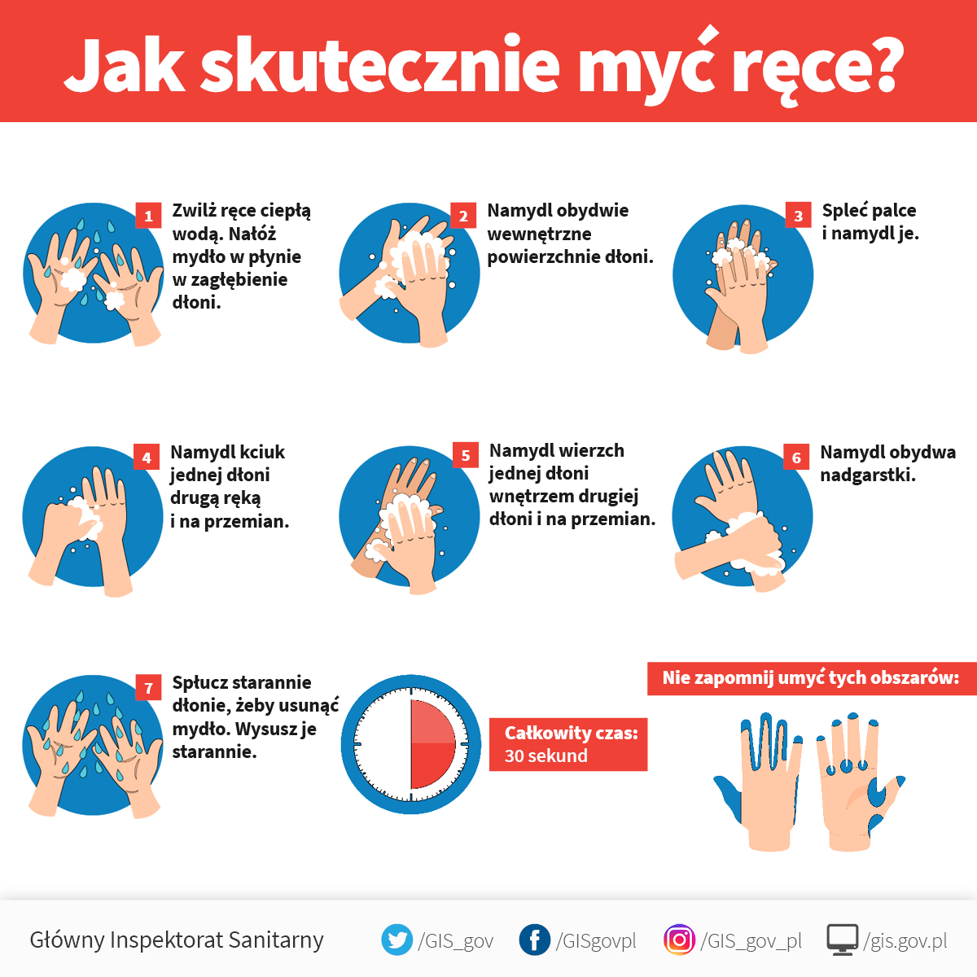

Załącznik nr 5
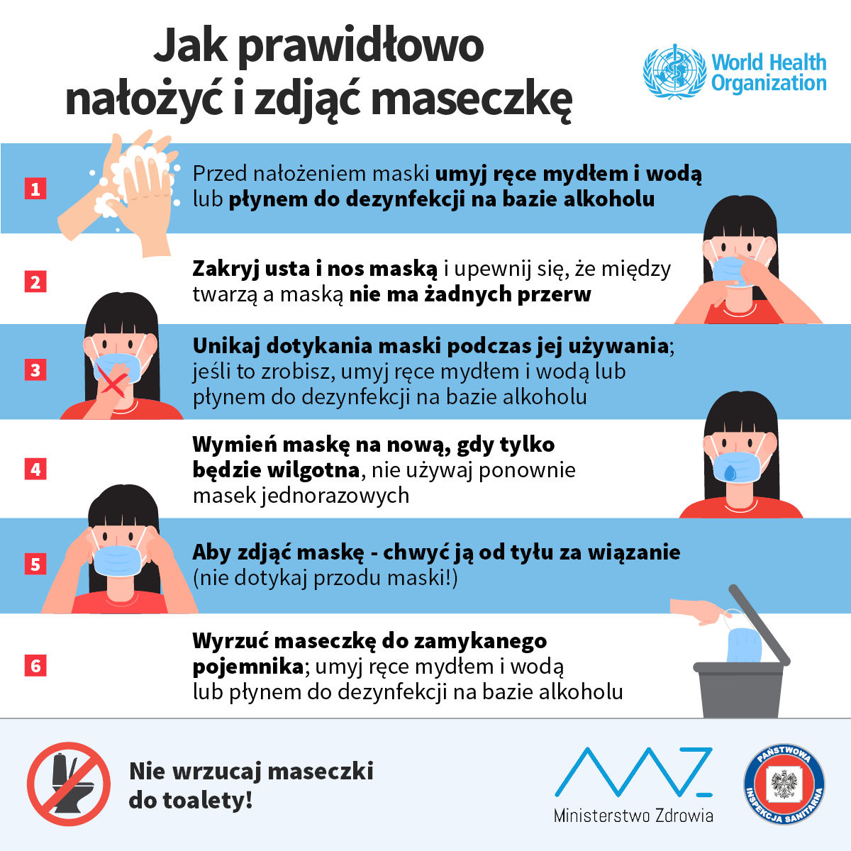

Załącznik nr 6

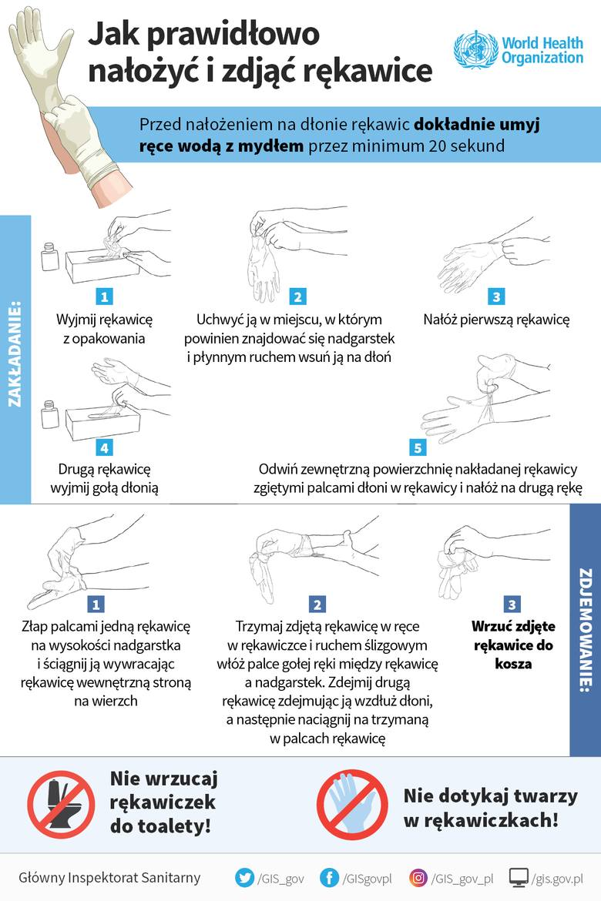

Załącznik nr 7
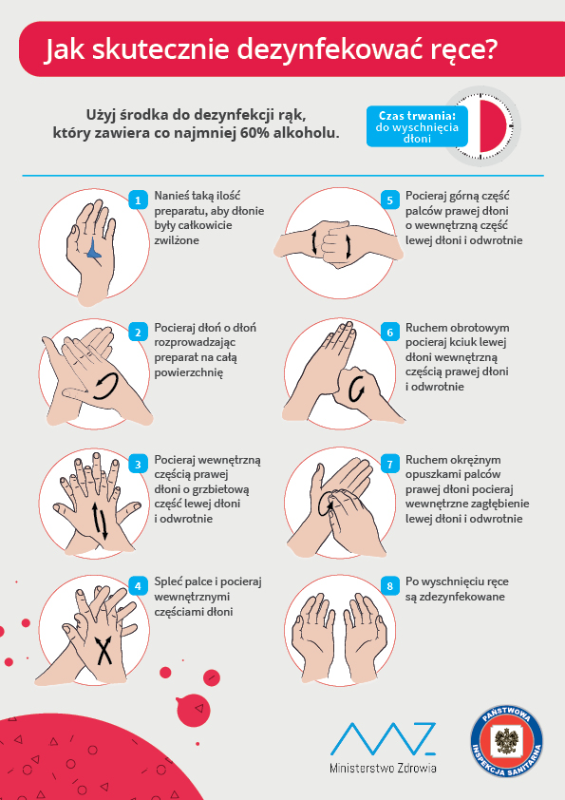

Załącznik nr 1

OŚWIADCZENIE RODZICÓW/OPIEKUNÓW PRAWNYCH

Ja niżej podpisany/a:
…………………………………………………………………………………………………
( nazwisko i imię rodzica/opiekuna prawnego)
oświadczam, że:
- Moja córka/ mój syn:
…………………………………………………………………………………………
( nazwisko i imię dziecka)

nie miał kontaktu z osobą zakażoną wirusem Covid-19 oraz nikt z członków najbliższej rodziny, otoczenia nie przebywa na kwarantannie, nie przejawia widocznych oznak choroby. Stan zdrowia dziecka jest dobry, syn/córka nie przejawia żadnych oznak chorobowych, np. podwyższona temperatura, katar, alergia, kaszel, biegunka, duszności, wysypka, bóle mięśni, ból gardła, utrata smaku czy węchu i inne nietypowe.
- Jestem świadom/świadoma pełnej odpowiedzialności za dobrowolne posłanie dziecka do przedszkola/oddziału przedszkolnego Przedszkola Miejskiego ,,Bajkowy Ogród” w Wiązowie w aktualnej sytuacji epidemiologicznej.
- Zostałam poinformowany/a o ryzyku, na jakie jest narażone zdrowie mojego dziecka i naszych rodzin.
- Mimo wprowadzonych w przedszkolu obostrzeń sanitarnych i wdrożonych wszelkich środków ochronnych zdaję sobie sprawę, że na terenie placówki może dojść do zakażenia COVID – 19.
- W przypadku wystąpienia zakażenia lub jego podejrzenia w przedszkolu (nie tylko na terenie) personel/dziecko/rodzic dziecka – zdaje sobie sprawę, iż zarówno moja rodzina, jak i najbliższe otoczenie zostanie skierowane na 14-dniową kwarantannę.
- W sytuacji wystąpienia zakażenia lub jego podejrzenia u dziecka, jego rodziców lub personelu przedszkole zostaje zamknięte do odwołania, a wszyscy przebywający w danej chwili na terenie placówki oraz ich rodziny i najbliższe otoczenie przechodzą kwarantannę.
- Dziecko nie jest/jest (niewłaściwe skreślić) uczulone na środki dezynfekujące.
Jest uczulone na ……………
- W sytuacji zarażenia się mojego dziecka na terenie placówki nie będę wnosił skarg, zażaleń, pretensji do dyrektora Przedszkola Miejskiego ,,Bajkowy Ogród” w Wiązowie oraz Organu Prowadzącego, będąc całkowicie świadom zagrożenia epidemiologicznego wynikającego z panującej obecnie pandemii.
- Deklaruję pobyt dziecka w przedszkolu w godzinach: od ……………. do ……………

………………………………… …………………………………
miejscowość, data podpis rodzica/opiekuna prawnego

Zgodnie z rekomendacją Ministerstwa Zdrowia, Państwowej Inspekcji Sanitarnej, Ministra Rodziny, Pracy i Polityki Społecznej oraz w trosce o bezpieczeństwo Państwa, dzieci i personelu przedszkola prosimy o odpowiedzi na poniższe pytania.
ANKIETA (otocz pętlą prawidłową odpowiedź)
1. | Czy w ciągu 2 tygodni przebywał Pan/Pani/dziecko/ktoś z domowników za granicą? |  | TAK | NIE
2. | Czy Pan/Pani/dziecko/ktoś z domowników jest objęty obecnie kwarantanną/ nadzorem epidemiologicznym? |  | TAK | NIE
3. | Czy obecnie występują u dziecka objawy infekcji *? |  | TAK | NIE
4. | Czy obecnie lub w ciągu ostatnich dwóch tygodni występowały u kogoś z domowników objawy infekcji*? | obecnie | TAK | NIE
 |  | w ciągu ostatnich 2 tygodni | TAK | NIE
5. | Czy Pan/Pani/ dziecko/ ktoś z domowników miał kontakt w ciągu ostatnich 2 tygodni kontakt z osobą zakażoną wirusem Covid-19 ? |  | TAK | NIE

………………………………………..………..
podpis rodzica/rodziców/opiekuna prawnego
Załącznik nr 2

DEKLARACJA RODZICA/OPIEKUNA PRAWNEGO

Ja niżej podpisana/podpisany:
……………………………………………………………………………………………….
oświadczam, co następuje:
1. Zostałem/am poinformowany i zapoznałem/łam się z Procedurami Bezpieczeństwa na terenie przedszkolnego Przedszkola Miejskiego ,,Bajkowy Ogród” w Wiązowie.
2. Zobowiązuję się do przestrzegania obowiązujących Procedur Bezpieczeństwa na terenie przedszkolnego Przedszkola Miejskiego ,,Bajkowy Ogród” w Wiązowie a przede wszystkim:
1) przyprowadzania do przedszkola tylko i wyłącznie zdrowego dziecka, bez kataru, kaszlu, podwyższonej temperatury ciała,
2) natychmiastowego odebrania dziecka z placówki w razie wystąpienia jakichkolwiek oznak chorobowych, które wystąpiły w czasie pobytu w placówce.
3. Przyjmuję do wiadomości i wyrażam zgodę, iż w chwili widocznych oznak choroby u mojego dziecka, a także jeżeli kontrolne sprawdzenie temperatury ciała wykaże wartości powyżej 37 stopni, w drodze jednostronnej decyzji dziecko nie zostanie w danym dniu przyjęte do placówki i będzie mogło do niej wrócić po ustaniu wszelkich objawów chorobowych, po okazaniu zaświadczenia lekarskiego potwierdzającego jego stan zdrowia, umożliwiający ponowne przyjęcie.
4. Wyrażam zgodę na kontrolny pomiar temperatury ciała przez pracownika placówki z użyciem bezdotykowego termometru. Przyjmuję do wiadomości, że placówka zaleca, aby regularnie monitorować temperaturę ciała i dokonywać jej sprawdzenia co najmniej dwa razy dziennie, min.:
1) przy wejściu i wyjściu dziecka z placówki
2) w razie zaobserwowania u dziecka niepokojących objawów zdrowotnych.
5. Zobowiązuję się do poinformowania dyrektora placówki o wszelkich zmianach w sytuacji zdrowotnej odnośnie wirusa Covid-19 w moim najbliższym otoczenia.

………………………………… …………………………………
miejscowość, data podpis rodzica/opiekuna prawnego

Załącznik nr 3
Tabela Pomiaru Temperatury data…………………

L.p | Imię i nazwisko dziecka | Temperatura pomiar 1 | temperatura pomiar 2 | Podpis

